5.0 Wat is een betrouwbare conclusie?

Opgave 1
- ...
- Nee; voor indianen (of inheemse volken?)
- Wat wordt bedoeld met ’41 procent minder kans’? Als de normale kans 50% is, dan de kans op griep 50% - 41% = 9%? Of 0,59*0,5 = 0,295?
Uitgaande van het laatste:
Van de niet ingeënte baby’s krijgen er dan 0,5 ∙ 580 = 290 de griep.
Van de wel ingeënte baby’s krijgen er maar 0,295 ∙ 580 = 171 de griep.
Het verschil tussen beide groepen is dan dat 119 baby’s minder ziek werden.
Maar eigenlijk heb je te weinig informatie...
- Nee; hoe zijn die twee groepen – wel of niet ingeënt – opgedeeld? In de ene groep kunnen toevallig meer of minder vrouwen/kinderen met hogere weerstand zitten; zijn de leeftijden van de moeders eerlijk verdeeld?
Bovendien: ‘griepverschijnselen’ zijn niet altijd eenduidig. Een baby kan ook door andere oorzaak ziek zijn met (ongeveer) dezelfde symptomen. Of een baby kan wel ziek zijn, maar minder duidelijk waarneembare symptomen hebben en dus niet meegeteld zijn.
- …

Opgave 2
… (Je leert in §5.4 om hier onderbouwd antwoord op te kunnen geven.)
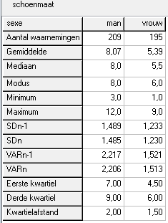
 Opgave 3
Bijvoorbeeld: ‘schoenmaat vergelijken tussen jongens en meisjes’;
zie hiernaast voor de kentallen, waarbij de schoenmaat is gesplitst op sexe. De gemiddelde schoenmaat bij de jongens is veel groter.
Je ziet het nog duidelijker met een boxplot:
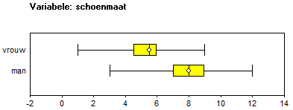
Conclusie: de jongens hebben een grotere schoenmaat.

Opgave 4
- kwalitatief; nominaal
- kwantitatief; ordinaal
- er is een duidelijke vaste nulwaarde (0 baby’s geboren) en het kan niet negatief zijn
- tijd, temperatuur, geboortedatum, leeftijd (geen vast nulpunt en kan soms ook negatieve waarden aannemen)

5.1 Kwalitatieve variabelen vergelijken

Opgave 5
- het is geen getalswaarde, maar slechts een naam/omschrijving (hoewel voor het gemak vaak wel een getalswaarde wordt toegekend, zoals in het voorbeeld); het is ordinaal, want er zit wel een volgorde, of ordening in.
- minder leerlingen met EM-profiel hebben ‘boeiend’ of lager ingevuld dan met NG-profiel (dus een groter aantal hebben ‘erg boeiend’ ingevuld).
- bij ‘niet boeiend’ is cp bij EM groter dan bij NG, terwijl bij ‘gaat wel’ dit andersom is. Anders zou bij een van beiden het verschil negatief zijn.
- beide zijn dan 100%
- 11,7 (%)
- …

 Opgave 6
- De verschillen zijn de lengtes van de verticale verbindingslijntjes tussen de meetpunten van de twee polygonen

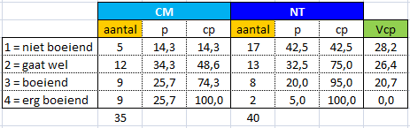
max. Vcp = 28,2 (%)
- CM en NT: middelmatig verschil; EM en NG: gering verschil; …
- anders kan je de grenzen altijd zo kiezen dat je de uitslag krijgt die wenselijk is
- …

Opgave 7
- 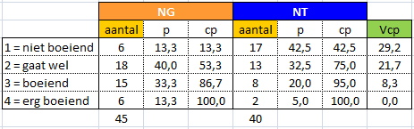
- max.Vcp = 29,2 (%)
- middelmatig verschil

Opgave 8
- 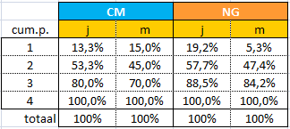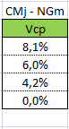
- max.Vcp = 8,1 (%), dus gering verschil
- 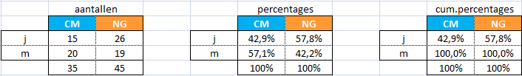
- omdat er maar twee categorieën zijn is max.Vcp het verschil van de eerste categorie, in dit geval 14,9 (%), maar die is gelijk aan het verschil van de tweede categorie (ook 14,9 %)!
- … (gewoon verschil in percentages uitrekenen, bijv. in dit geval 14,9%)
- omdat er geen ordening zit in de hobby’s; de hobby’s zijn niet van ordinaal niveau, dus de volgorde ligt niet vast. Een andere volgorde geeft dan een andere uitkomst van max.Vcp. Deze waarde zegt dus niets.
max.Vcp kan je dus alleen uitrekenen als er sprake is van een variabele op ordinaal niveau (en er meer dan 2 categorieën zijn).

5.2 Boxplots vergelijken

Opgave 9
- je hebt hier te maken met een steekproef en niet alle lampen zijn getest.
- ja: hoe groter de steekproef hoe betrouwbaarder de resultaten
- nee; ja
- 25%
- de mediaan van type C is gelijk aan Q₃ van type D, dus 50% van type C zit boven Q₃ van type D; ofwel: 50% van de lampen van type C gaan langer mee dan de 75% kortst brandende lampen van type D.
- bij een boxplot moet je horizontaal over een schaalverdeling beschikken, dus over getallen; er moet sprake zijn van een kwantitatieve variabele van interval of ordinaal meetniveau.

Opgave 10
- Nee; je kunt de aantallen per dag niet meer zien, je weet niet hoe ze over de boxplot verdeeld liggen.
- als de mediaan van dag X boven het maximum van dag Y ligt worden er op dag X meer kinderen in een ziekenhuis geboren dan op dag Y
- de mediaan van de zondag (≈ 400) ligt onder het minimum van de vrijdag (≈ 420), dus worden er op zondag minder kinderen geboren dan op vrijdag.
- nee, niet vergeleken met de maandag en de zaterdag
- ja, want de mediaan van de donderdag ligt hoger dan het maximum van de zaterdag
- ... (ik vind het niet zo’n gekke afspraak)

 Opgave 11
- dat is een redelijk strenge afspraak: dan is (minstens) 75% van de ene groep groter (of kleiner) dan (minstens) 75% van de andere groep;
- zie de boxplot:
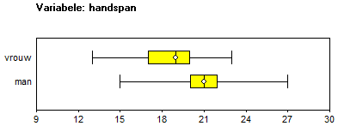
De boxen hebben (net) geen overlap (Q₃ vrouw = Q₁ man = 20);
conclusie: ja, de mannen hebben een grotere handspanne dan vrouwen.
- lengtes: nee, er is overlap van de boxen
- gewicht: nee, er is overlap van de boxen
schoenmaat: ja, er is geen overlap van de boxen

5.3 Tellingen vergelijken

Opgave 12
- 139 ∙ ⁴⁸/₂₇₉ ≈ 24
- het scheelt (maar) 5 mensen die minder verkouden zijn geworden dan verwacht
- …

 Opgave 13
- 1+1+1+2+23+17+44 = 89 keer
- 89/1000 = 0,089 = 8,9% (het gegeven percentage 9,1% is dus fout)
- bijvoorbeeld:
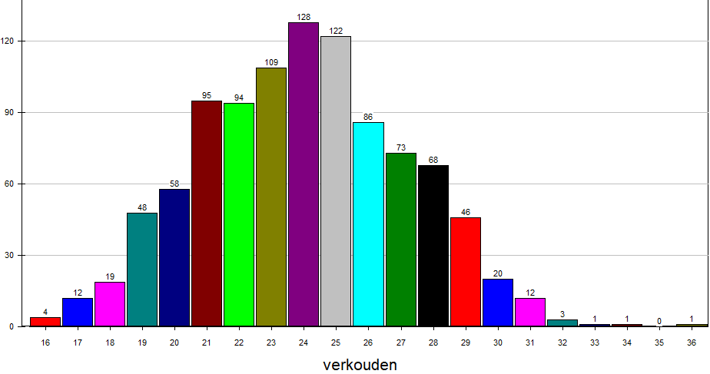
- zie hierboven; omdat het toeval meespeelt zal je nooit precies dezelfde uitkomst hebben
- in bovenstaand geval: (4+12+19+48)/1000 = 83/1000 = 0,083 = 8,3%
- met 91,7% zekerheid kun je zeggen dat vitamine C helpt bij het voorkomen van verkoudheid
- nee
- dan moet je concluderen dat vitamine C niet helpt

 Opgave 14

Trek met de Random Generator uit 154 getallen 69 getallen (= jongen) en tel het aantal met wisA (≤ 43) hieronder.

Het resultaat kan dan zijn (maar zal in jouw geval niet precies hetzelfde zijn):

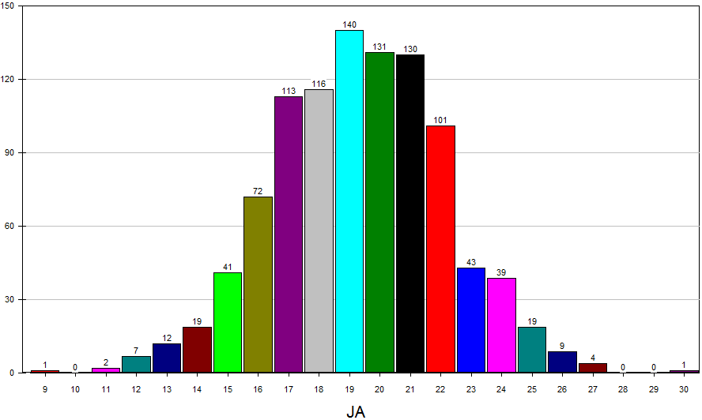

Volgens deze simulatie zal er in (1+0+2+7+12)/1000 = 22/1000 = 0,022 = 2,2% van de gevallen 13 of minder jongens met wiskunde A zijn;

Het geslacht is dus (met een betrouwbaarheid van 97,8%) van invloed op de keuze voor wisA of wisB.

 Opgave 15

 | voertuig
letsel | auto | motor | totaal
niet | 259 | 33 | 292
wel | 26 | 6 | 32
totaal | 285 | 39 | 324
- Uit de getallen van 1 t/m 324 trek ik 32 getallen (letsel) en tel het aantal motorrijders daaronder (39 of minder):
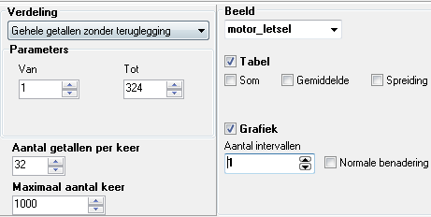
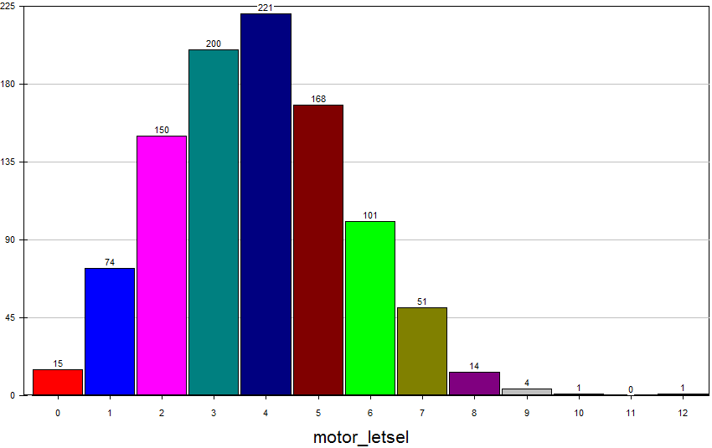
Dat er 6 of meer motorrijders onder de letselgevallen zijn, gebeurt volgens deze simulatie in (101+51+14+4+1+0+1)/1000 = 172/1000 = 17,2% van de gevallen; Je kan dus niet zeggen dat motorrijders vaker letsel overhouden bij een ongeluk dan automobilisten.
5.4 Meetwaarden vergelijken

Let op: het is uit de tekst niet direct duidelijk dat het verschil van de twee gemiddelden ook negatief kan zijn.
Je neemt telkens gemiddelde(A) – gemiddelde(B). Dus dat kan ook negatief zijn.

Opgave 16
- De hoeveelheid getallen is erg klein, dus zeggen boxplots niet zoveel; een boxplot heeft pas zin bij grote aantallen
- gemiddelde(A) = (12 + 11 + 10 + … + 3 + 7)/10 = 84/10 = 8,4
gemiddelde(B) = (1 + 8 + 9 + 0 + … + 3 + 6)/10 = 50/10 = 5,0
verschil = 8,4 – 5,0 = 3,4; klopt
- … (zelf doen!)
- Vraagstelling is fout, moet zijn: Waarom zal het gemiddelde G van alle gevonden verschillen bij de simulaties dicht bij 0 uitkomen als je opdracht b een groot aantal keren doet?
Het zijn telkens dezelfde getallen; elk getal heeft telkens evenveel kans om in de ene of andere groep te komen, dus telt telkens bij de verschillen ‘aan de andere kant’ mee; gemiddeld zal er dus 0 uitkomen.
- (Het getal 26 is fout!)
Het verschil is groter dan 3,4 bij 1 + 7 + 1/5 ∙ 15 = 11 simulaties.
- 11/1000 = 0,011 = 1,1%; je kunt dat met 98,9% zekerheid zeggen.

 Opgave 17
Een mogelijke uitkomst van zo’n simulatie van 10.000 steekproeven:
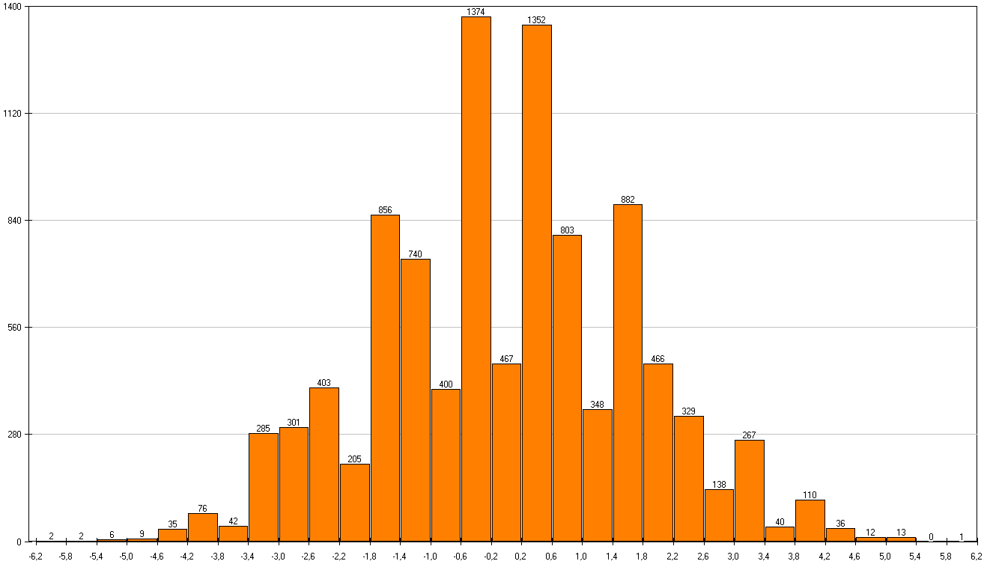
- In de hierboven weergegeven simulatie: 40 + 110 + 36 + 12 + 13 + 0 + 1 = 212; dat is 212/10000 = 0,0212 = 2,12% (of ongeveer 2%)
- Merk A is slechter dan merk B.
- Dan mag je niet concluderen dat merk A slechter is.
- Nee, soms is het niet erg om het mis te hebben; in dit geval bijvoorbeeld is het waarschijnlijk wel verstandig om merk B te nemen, hoewel het niet 100% zeker is. Het is alleen van belang om een erg grote betrouwbaarheid te hebben als de gevolgen van een foute keuze grote gevolgen kan hebben.
- Het gemiddelde van merk B is nu 4,83; Het verschil tussen de gemiddeldes van merk A en B is nu 3,57 (of 3,6);
Aan de lijst in VU-Statistiek de getallen 2 en 6 toevoegen;
‘Aantal getallen per keer’ aanpassen aan 22;
Formule aanpassen: gemdeel2 = gemdeel(v;11;22)
Een mogelijke uitkomst van zo’n simulatie van 10.000 steekproeven:
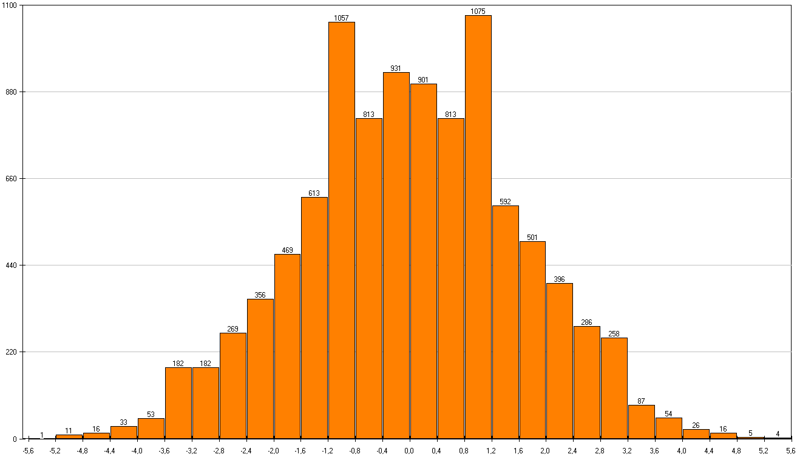
Kans op verschil groter dan 3,6 = (54+26+16+5+4)/10000 = 0,0105 ≈ 1%
Dus ook nu nog is merk A slechter dan merk B, met een betrouwbaarheid van 99%. (Logisch: het verschil is alleen nog groter geworden!)

 Opgave 18
- Type I: 599,93; Type II: 630
- Nee
- In het digiboek zit een tikfout in het bestand bij deze opgave: er staat in de lijst met getallen waaruit getrokken moet worden het getal 6590, maar dat moet 650 zijn.
Dit getal eerst even aanpassen voordat je de simulatie uitvoert!
Zie hieronder:
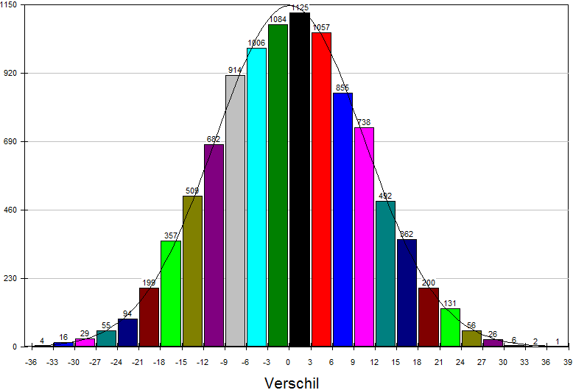
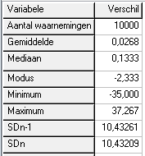
- Verschil bij de tabel is 599,93 – 630 = -30,07
Volgens de simulatie is de kans op een verschil kleiner dan -30 gelijk aan 20/10000 = 0,002 = 0,2%
Met de normale benadering:
(zie hiernaast de kentallen met de module Random Generator van VU-Statistiek)
Te berekenen de normale kans
P(V ≤ -30,07| µ = 0,0268; σ = 10,432) ≈ 0,002 = 0,2%
- Ja

 Opgave 19
gemiddelde(afd.A) = 10,5; gemiddelde(afd.B) = 9; Verschil = 1,5;
Betrouwbaarheid van 5%;
Simulatie van 10.000 steekproeven:
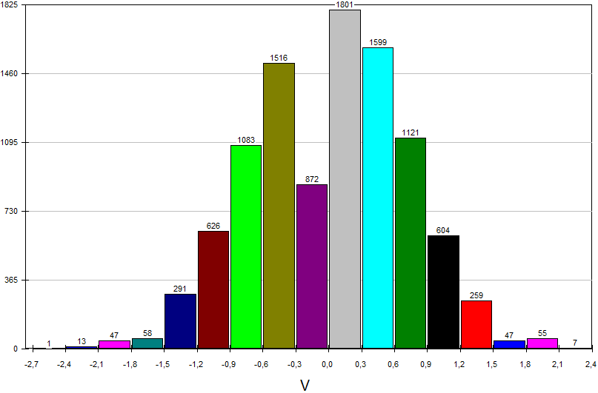
Volgens deze simulatie is de kans op een verschil groter of gelijk aan 1,5 gelijk aan (47 + 55 + 7)/10.000 = 109/10.000 = 0,0109 ≈ 1,1%;
Conclusie: het ziekteverzuim op afdeling A is groter dan op afdeling B.

5.5 Statistische procescontrole

Opgave 20
- Volgens de vuistregels voor de normale verdeling ligt 99,7% tussen deze grenzen; µ - 3σ = 50,0 - 3∙0,17 = 49,49; µ + 3σ = 50,51
- Als het voorbij de tolerantiegrenzen zit ben je te laat, want dan zijn er producten gemaakt die niet aan de eisen voldoen; als ze voorbij de regelgrenzen zit, dan heb je nog tijd om de machine of het proces bij te stellen
- 99%
- Anders lever je foute producten af zonder dat je het proces bijstelt
- Als de spreiding (te) groot is kan het gemiddelde goed zijn, maar kunnen er toch producten buiten de tolerantiegrenzen vallen
- Hoeft niet: het gemiddelde kan structureel te hoog of te laag zijn, maar dat dan toch de maxima en minima binnen de regelgrenzen vallen; er is dan waarschijnlijk sprake van een systematische fout.

Opgave 21
- Het gemiddelde wijkt steeds meer af van het gewenste gemiddelde en neemt steeds meer toe; nee, geen statistisch beheerst proces, want sprake van een systematische afwijking
- Nee
- (?) je hebt ook de spreiding nodig (?)
- …

Opgave 22
- De spreidingsbreedte is groter of gelijk aan nul; een te kleine spreiding kan niet, omdat juist een zo klein mogelijke spreiding gewenst is.
- Bij 0,7; dat is 6 keer de sd; de afstand in het bovenste deel van de grafiek tussen de twee stippellijntjes is even groot als de hoogte waarop de onderste stippellijn ligt
- Tot en met dag 10 schommelt het gemiddelde mooi om het gewenste gemiddelde
- Het gemiddelde begint systematisch van het gemiddelde ‘weg te lopen’.
- ...

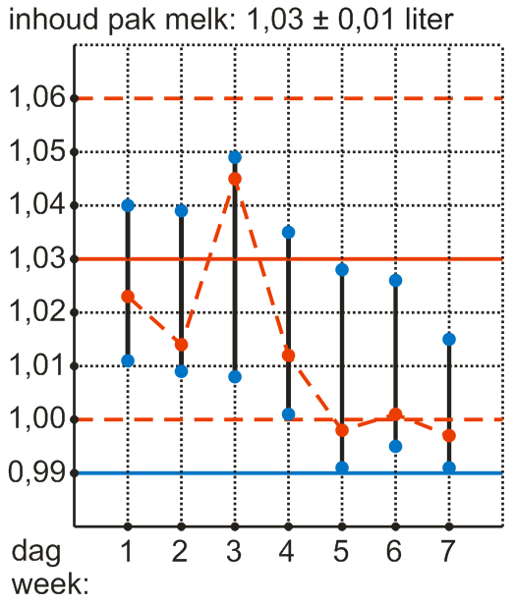
Opgave 23
- Wettelijk is er geen maximum, dus er mag best teveel melk in een pak zitten.
- De onderste tolerantiegrens zit bij 99% van 1 liter = 0,99 liter;
Vuistregels normale verdeling: tussen µ-3σ en µ+3σ zit 99,7% (of 100%), dus:
de bovenste regelgrens zit bij 1,03 + 3∙0,01 = 1,06 liter;
de onderste regelgrens zit bij 1,03 – 3∙0,01 = 1,00 liter;
- Zie hiernaast.
Het proces zal bijgesteld moeten worden. De laatste drie metingen zitten onder de regelgrens (hoewel ze nog wel net aan het wettelijk minimum voldoen).

5.6 Data analyse

Opgave 24
- Je kunt voor de winter een griepprik halen. Maar de vraag is of dat wel goed is voor zwangere vrouwen. Worden zij minder ziek, of juist meer? En hoe zit het met hun baby’s?
- Heeft een griepprik voor zwangere vrouwen een gunstig effect, voor henzelf maar ook voor de baby?
- Prik: ja/nee; kwalitatief, nominaal
Ziek: ja/nee; kwalitatief, nominaal
Hoeveelheid antistoffen: kwantitatief, rationiveau
Baby ziek: ja/nee; kwalitatief, nominaal
Baby hoeveelheid antistoffen: kwantitatief, rationiveau
…
- …
- Dat de griepprik wel effect heeft; ja; …
- …
- …
 Opgave 25
- …
- Is bij de mens van tegenwoordig de lengte gelijk aan de spanwijdte (of armspan)?
Variabelen, tenminste: lengte, armspan (of spanwijdte)
- Steekproef: …
lengte: kwantitatief, rationiveau
armspan: kwantitatief, rationiveau
- …
Enkele mogelijkheden:
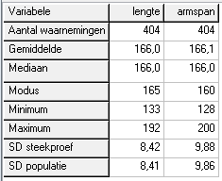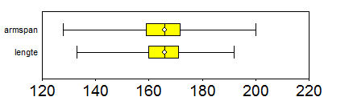
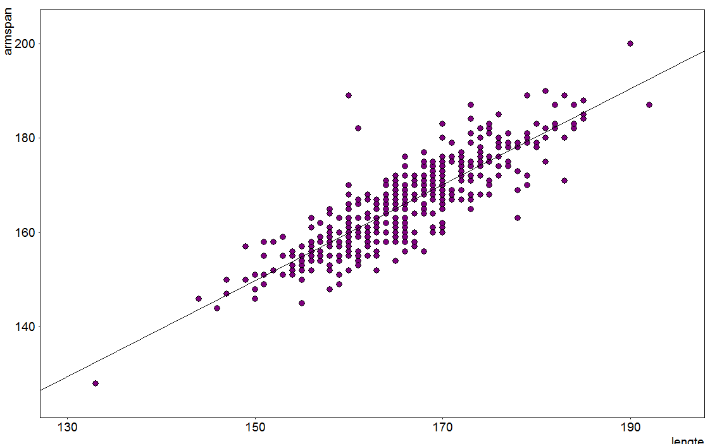
Centrummaten en spreidingsmaten: gemiddelde en sd_{steekproef} (want beide variabelen zijn op rationiveau)
- De gemiddelde spanwijdte ligt vrijwel in het centrum van de normale verdeling van de lichaamslengte.
- De gemiddelde lichaamslengte ligt vrijwel in het centrum van de normale verdeling van de lichaamslengte.
- …

Opgave 26
…

Opgave 27
…

